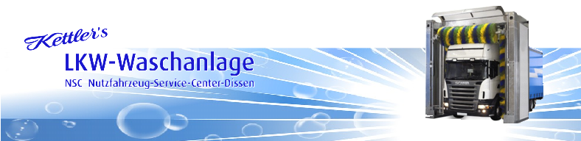
Imbiss an der Waschanlage
Am Hasenkamp 13 – 15 49201 Dissen Tel: 05421/9349919
Geöffnet: Mo – Do 06:00 – 19: 00 h Fr.: von 06:00 – 20:00 h Sa. 06:00 – 13:00 Uhr
Wir wünschen guten Appetit

Woche vom 22.07.24. bis 26.07.24

Mo.22.07.24 Schnitzel in Rahmsoße, Pommes Frites und Dessert 7,50 €
Di. 23.07.24 Schinken-Nudelgratin, Eisbergsalat und Dessert 7,50 €

Mi. 24.07.24 Krümelsoße ( Hack ) an Spaghetti,
Tomatensalat und Dessert 8,20 €

Do.25.07.24 Schweinebraten, Salzkartoffeln , gem. Gemüse und Dessert 9,50 €

Fr. 26.07.24 Manta-Platte, Salat nach Wahl und Dessert 7,50 €


Mittagsmenue – gut und günstig

Ihr Imbiss an der LKW-Waschanlage im Industriegebiet Dissen
- Wir freuen uns auf Sie! –
Die Legende der Allergene u. Zusatzstoffe liegen zur Einsicht im Imbiss aus.

Diesen Menüplan können Sie unter herunterladen.
Sofern Sie diese Information nicht nutzen möchten, bitten wir höflich um Mitteilung.

